Песня «Огородная-хороводная» Б. Можжевелова
1.Есть у нас огород, там своя морковь растет
Вот такой ширины, вот такой вышины- 2р.
Ты морковь сюда спеши и немного попляши
А потом не зевай и в корзину полезай.
2.Есть у нас огород, там зеленый лук растет
Вот такой ширины, вот такой вышины- 2р.
Ты лучок сюда спеши и немного попляши
А потом не зевай и в корзину полезай.
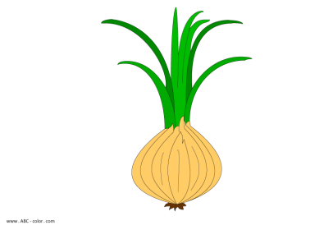
3.Есть у нас огород, и капуста там растет
Вот такой ширины, вот такой вышины- 2р.
Ты капуста сюда спеши и немного попляши
А потом не зевай и в корзину полезай.
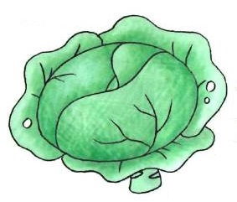 4.Есть у нас грузовик, он не мал, не велик
Вот такой ширины вот такой вышины – 2р.
Ты шофер сюда спеши и немножко попляши,
А потом не зевай, увози наш урожай – 2р.
